کیانا حسینی 399912341054031

**تمرین 1 :** جمع سه بیت a , b , cin با استفاده از ic 7486 / 7408 / 7432

قطعات مورد نیاز : 3 عدد ic 7486 / 7408 / 7432 - 2 عدد led - 2 عدد مقاومت – برد بورد - vcc

**شرح:**  برای به دست آوردن بیت حاصل جمع (sum) و بیت cout به 2 گیت xor 2 گیت and و 1 گیت or نیاز داریم .

آی سی 7486 ورودی را xor میکند ، آی سی 7408 and میکند و 7432 or می کند .

مدار به به صورت زیر و با شماره پایه های زیر می بندیم :

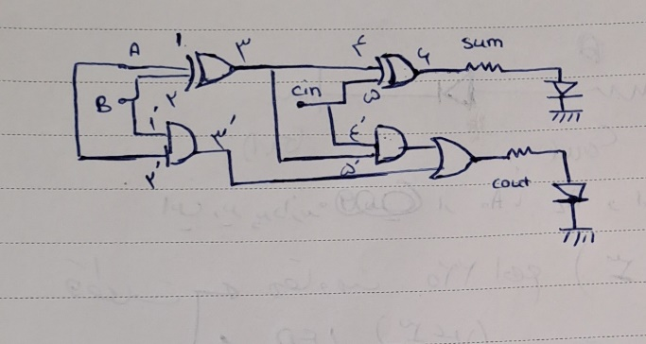

مدار :

**نتیجه :** اگر a=1 b =0 یا به طور کلی اگر یکی از a یا b صفر باشد و دیگری صفر باشد led مربوط به sum روشن می شود و led carry خاموش است . در این حالت اگر cin = 1 باشد چون حاصل برابر 10 باینری است led cout روشن و led sum خاموش می شود .

اگر a=0 b= 0 هر دو led خاموش است . اگر cin=1 باشد led sum روشن می شود .

اگر a=1 b =1 چون حاصل برابر 10 باینری است led cout روشن و led sum خاموش می شود. اگر این حالت cin = 1 باشد هر دو led روشن می شود .

**تمرین 2 :** با استفاده از ic-7483 دو بیت A0, A1 را با دو بیت B0 , B1 به همراه cin جمع کنید .

**شرح :** این ic دو عدد 4بیتی ر ا با هم جمع میکند و بیت carry را هم به ما می دهد . اما در این سوال ما میخواهیم دو بیت را جمع کنیم و بنابراین بیت carry نحواهیم داشت و تنها ممکن است و در بیت سوم حاصل جمع 1 داشته باشیم .

دیگر برای جمع A0 , B0 لازم نیست از ic Xor استفاده کنیم و در داخل این ic به ازای هر دو ورودی آن ، این دو را باهم xor کرده وsum carry, را خروجی می دهد .

این مدار خروجی جمع بیتی این 2 بیت را به ترتیب در

1∑2- ∑3-∑ نمایش می دهد . خروجی 3 به عنوان بیت حاصل جمع پر ارزش، فقط در صوتی 1 می شود که حاصل جمع 2 بیت carry داشته باشد .

**قطعات مورد نیاز :** برد بورد - ic-7483- منبع تغذیه – 3 عدد led- 3 مقاومت

**نتیجه :** به تمام ورودی ها به جز cin , a0 a1 , b0 , b2 صفر می دهیم . اگر تمام این 5 بیت را 1 بدهیم خاصل 111 و هر سه led روشن می شود .

اگر A0 ,B0 را یک بدهیم حاصل 010 می شود و فقط led دوم روشن می شود .

اگر a0 , a1 , b0 را یک بدهیم 11 + 1 میشود و حاصل 100 میشود و led سوم روشن می شود .

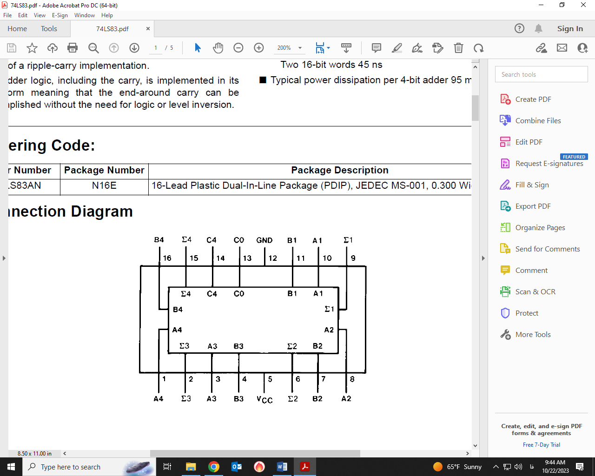  
مدار :

